Лабораторна робота № 3

з дисципліни «Проектування інформаційних систем»

Виконала:

студентка групи ДА-61

Факультету «ІПСА»

Бойко Ксенія

Roadmap для проекту BHP, описує основі етапи SDLC та є діаграмой Ганта

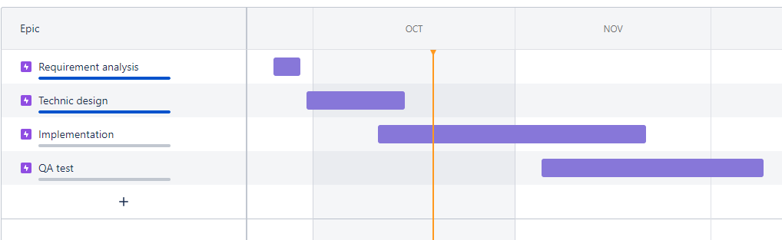

First iteration:

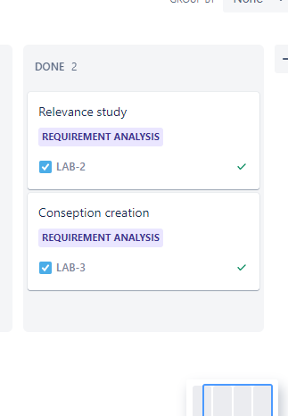

Second iteration:

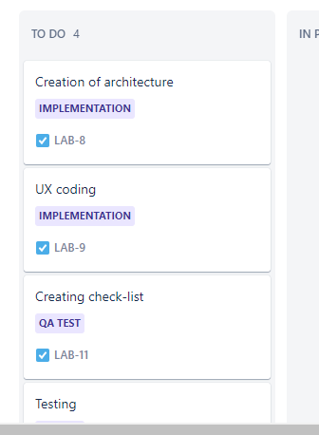

Створити опис життєвого циклу розробки програмного забезпечення інформаційної системи.

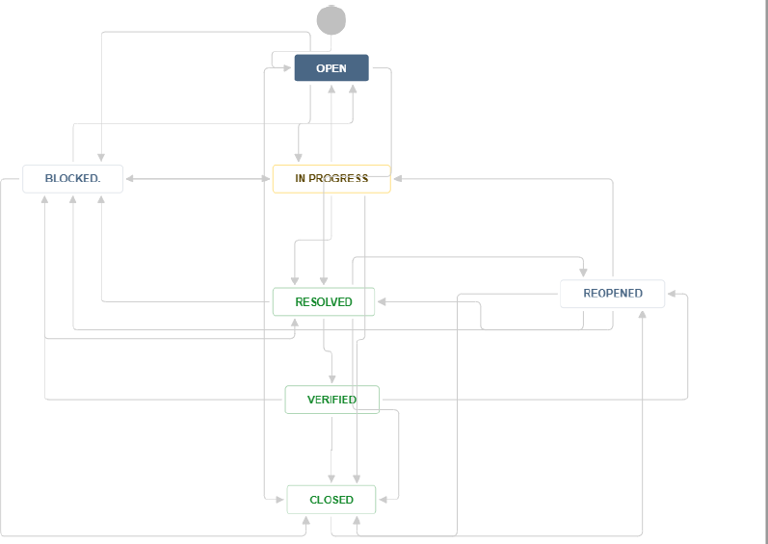

Список готових частин інформаційної системи для кожного етапу:

|  |  |  |
| --- | --- | --- |
| Номер | Назва ітерації | Результат |
| 1 | Requirement analysis | Остаточно вирішуємо, щодо концепції нашої системи шляхом аналізу актульності, вимог ринку та конкурентних пропозицій. |
| 2 | Technic design | Визначаються елементи системи, компоненти, рівень безпеки, модулі, архітектуру, різні інтерфейси і типи даних, якими оперує система. розробка технічної документації до продукту |
| 3 | Implementation | На основі повного розумінням системних вимог і специфікацій відбувається реалізація додатку. Це і є власне процес розробки системи, коли дизайн системи вже повністю завершено і наочний. В життєвому циклі розробки системи саме тут пишеться код. На цій стадії система готова до реалізації технічної документації та подається на настпуний етап - тестування. |
| 4 | QA test | Відбувається перевірка функціонування ПП на відповідність до ТЗ Відбувається складання різних компонентів і підсистем в одну цілісну систему. Потім ми подаємо системі різні вхідні дані і аналізуємо вихід, поведінку і функціонування. |

Список ризиків, їх вплив на проект та ймовірність виникнення.

|  |  |  |  |
| --- | --- | --- | --- |
| Ризики | Вплив на проект | Ймовірність виникнення | Заходи |
| Технічні |  |  |  |
| Технічні несправності в офісі | Затримка в розробці. | З огляду на сучасну інфраструктуру – мінімальна. | Можливість працювати віддалено |
| Організаційні |  |  |  |
| Нестача працівників | Затримка в розробці | Мінімальна | Підтримка HR-відділу компанії |
| Необхідність вивчення нової технології працівниками | Затримка в розробці | Мінімальна | Організація курсів, тренінгів на базі компанії |
| Неефективний менеджмент | Затримка в розробці, проект не відпівідаючий ТЗ, втрата працівників | Мінімальна | Найм профейсійних менеджерів, підвищення їх кваліфікації |
| Економічні |  |  |  |
| Вартість устаткування зросла | Неможливість вивести додаток в продакшн | Мінімальна | Правильне закладання вартості устаткування |
| Середні ринкові заробітні плати виросли | Втрата працівників | Мінімальна | Заохочення працівників привілегіями |

**Висновок** Програма для відстеження багів і завдань допомагає командам розробників виявляти, реєструвати і відслідковувати баги в створюваному ПО. Важливо забезпечити кожному члену команди можливість знаходити і фіксувати баги. Але ще важливіше призначати завдання по їх усуненню правильним учасникам команди в правильний час. Хороший інструмент для відстеження багів і завдань забезпечує для вашої команди єдине уявлення всіх елементів в беклоге незалежно від того, баг це або завдання, пов'язане з розробкою нових функцій. Єдиний надійний джерело інформації за всіма типами задач допомагає командам розставляти пріоритети, орієнтуючись на основні стратегічні цілі, і при цьому постійно працювати на забезпечення потреб клієнтів.